Warszawa, dnia…………………….. r.

Imię i nazwisko / firma____________________________________________________________

**Oświadczenie dla Spółdzielni Mieszkaniowej „Przy Metrze”**

**w sprawie odpadów komunalnych**

Świadomy odpowiedzialności za podanie danych niezgodnych z prawdą lub zatajenie prawdy wedle treści art. 56 Kodeksu karnego skarbowego mającego zastosowanie do realizowania obowiązku zapłaty opłaty za gospodarowanie odpadami komunalnymi w związku z treścią art. 6 ust 12 ustawy z dnia 13 września 1996 r. o utrzymaniu czystości i porządku w gminach (Dz.U. 2021 poz. 888),

**niniejszym oświadczam,**

**że w lokalu nr ______ położonym przy ul __________________________________ w Warszawie**

**powstaje miesięcznie następująca ilość odpadów:**

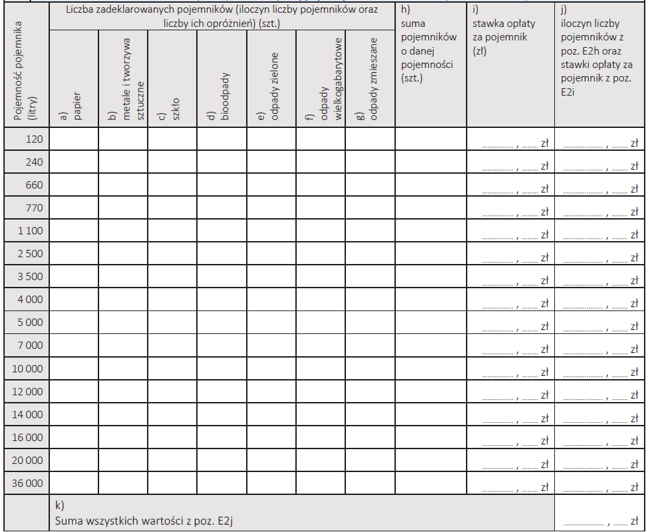

W przypadku zmiany danych zawartych w tym oświadczeniu, które mają wpływ na wysokość opłat za gospodarowanie odpadami, poinformuję o tym Spółdzielnię Mieszkaniową „Przy Metrze” **w terminie 7 dni od dnia ich zaistnienia.**

**Przyjmuję do wiadomości, że powyższe oświadczenie stanowi podstawę do złożenia przez Spółdzielnię Mieszkaniową „Przy Metrze” we właściwym Urzędzie deklaracji o wysokości opłaty za gospodarowanie odpadami komunalnymi w trybie art. 6m ustawy z dnia 13 września 1996 r. o utrzymaniu czystości i porządku w gminach.**

Oświadczam, iż zostałem/am poinformowany/a o tym, iż:

1. Administratorem danych osobowych, który przetwarza moje dane osobowe w zakresie wskazanym w niniejszym dokumencie jest Spółdzielnia Mieszkaniowa „Przy Metrze” z siedzibą w Warszawie, al. KEN 36/U-128 02-797..
2. Przetwarzanie danych przez Administratora następuje w celu złożenia deklaracji o wysokości opłaty za gospodarowanie odpadami komunalnymi oraz obciążenia mnie opłatą za gospodarowanie odpadami – na podstawie art. 6 ust. 1 lit. c RODO w związku z  obowiązującymi przepisami prawa, w tym ustawy o utrzymaniu czystości i porządku w gminach, a także w oparciu o przepisy Statusu Spółdzielni.
3. W każdym czasie mam prawo do dostępu (wglądu) do swoich danych osobowych, żądania sprostowania lub ograniczenia przetwarzania danych osobowych..
4. Pełna treść klauzuli informacyjnej jest dostępna na stronie internetowej Administratora w zakładce „RODO” (https://smprzymetrze.pl/dokumenty/rodo/klauzule), a także w jego siedzibie.

_____________________________

Czytelny podpis osoby składającej oświadczenie

Szanowni Państwo,

w związku z koniecznością podawania w deklaracji GOK nie tylko pojemności pojemników ale również rodzaju produkowanych odpadów Spółdzielnia przesyła Państwu oświadczenia w sprawie odpadów komunalnych i jednocześnie zwraca się z uprzejma prośbą **o zwrot oświadczeń w ciągu 7 dni od daty otrzymania**.

Wypełnione oświadczenia można składać w BOM lub przesłać drogą mailową na adres [biuro@smprzymetrze.pl](mailto:biuro@smprzymetrze.pl) lub [m.bolinska@smprzymetrze.pl](mailto:m.bolinska@smprzymetrze.pl) .

W przypadku niezłożenia oświadczenia w wyznaczonym terminie podane wcześniej przez Państwa pojemności pojemników zostaną zaklasyfikowane jako odpady zmieszane i obciążone aktualnie obowiązującą ceną wywozu, uchwaloną przez Radę Miasta Stołecznego Warszawy (uchwała LVI/1749/2021 z dnia 18 listopada 2021 określająca sposób obliczania opłaty za gospodarowanie odpadami komunalnymi).